中国自考人(www.zk8.com.cn)——700门自考课程 永久免费、完整 在线学习 快快加入我们吧！

2011年4月全国自考计算机网络原理参考答案
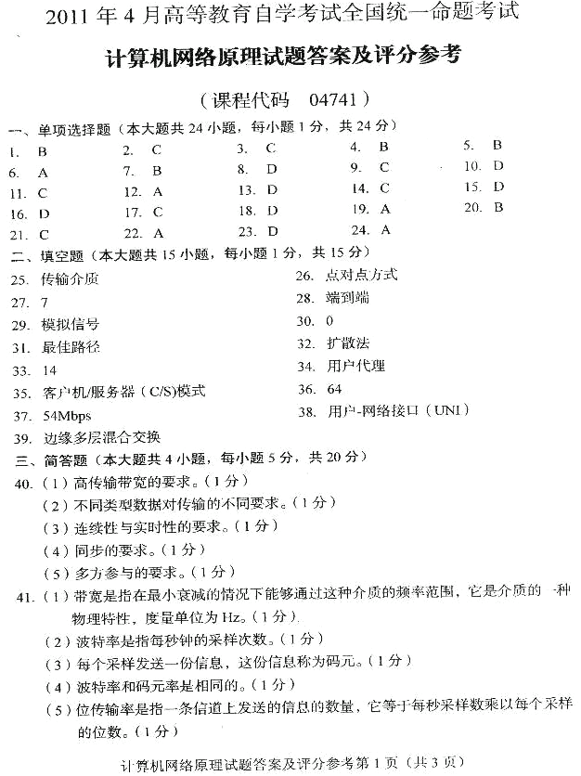
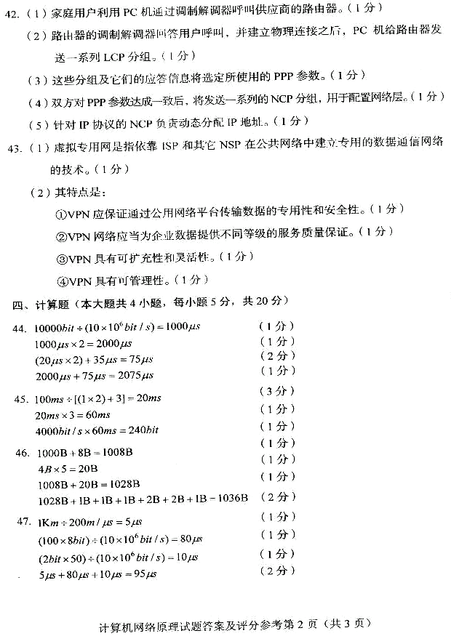
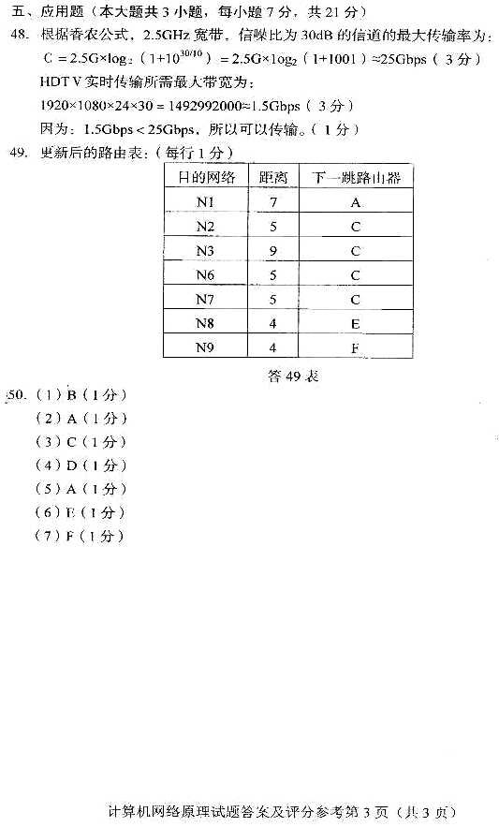
中国自考人(www.zk8.com.cn)——改写昨日遗憾 创造美好明天！用科学方法牢记知识点顺利通过考试！

